**Ақпарат**

Бастауыш сыныптар арасында гуманитарлық пән апталығының екінші күні «Тіл-асыл қазынам» сайысы өтті.

**Сабақтың мақсаты:**Оқушыларды оқуға ынталандырып, ойын еркін жеткізетіндей тілін байытып, белсенділікті арттыру. Санасын кеңейте отырып , білімге ізденімпаздылығы мен сүіспеншілігін қалыптастыру.

Оқушылар сайысқа белсенді қатысты. Сайыс бес бөлімнен болды. Оқушылар «Қыран» тобы және «Болашақ» тобы болып екіге бөлінді. Әр топ өз тобының аты мен ұранын өлең жолдарымен таныстырды. Әр топқа мақалдың басы айтылады, топ мүшелері мақалды аяқтады. **«Бәйге»** бөлімінде берілген уақыт ішінде сұрақтарға тез жауап берілді. Оқушылар әр тапсырманың сұрақтарымен тапсырмаларын өте қызыға орындады. Екі топ та өз білімдерін көрсете білді.

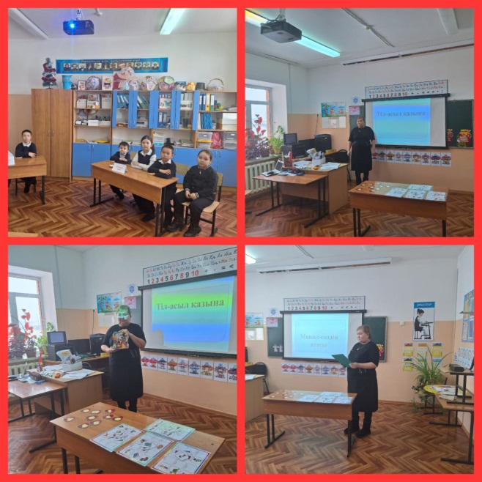 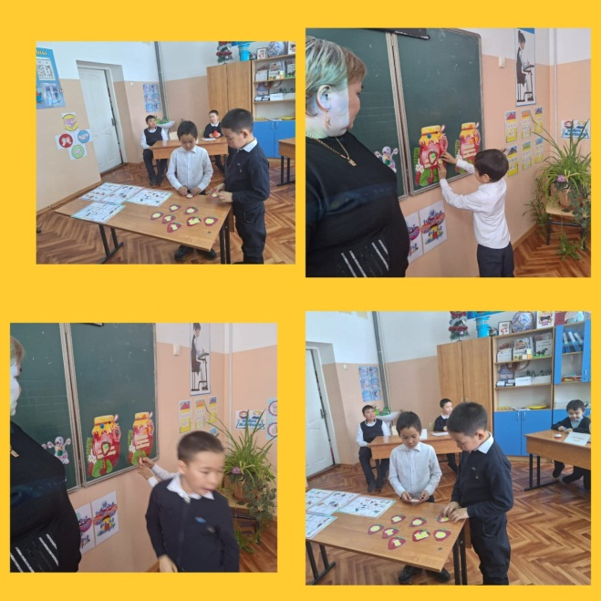

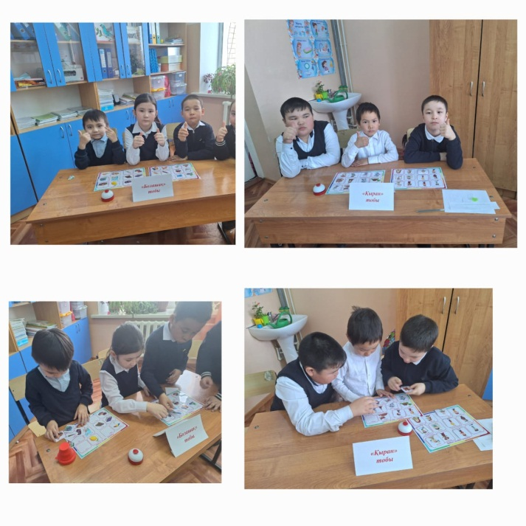 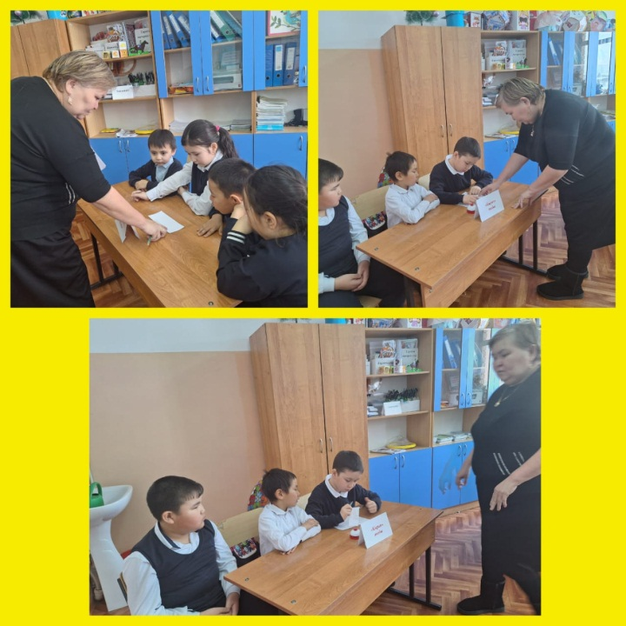

Бастауыш сынып мұғалімі: Ж.С.Байкенова